Куриный рулетик с брюссельской капустой и картофелем сате
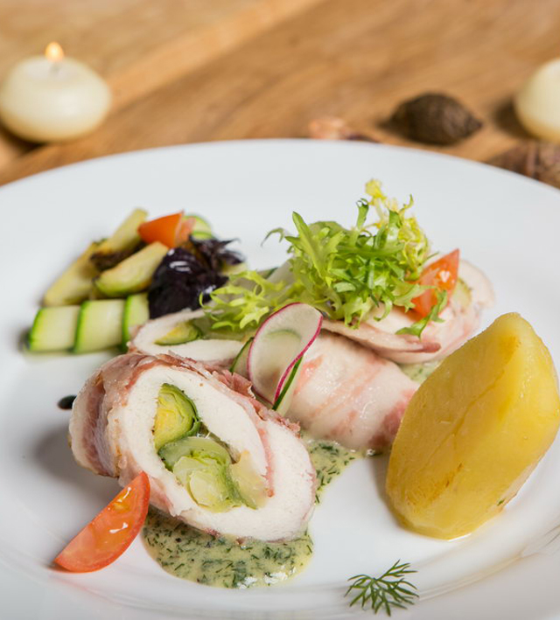 | Ингредиенты (на 1 порцию):  - Куриное филе – 120 г  - Бекон – 30 г  - Брюссельская капуста или спаржа – 30 г  - Картофель – 100 г  - Цукини – 50 г  - Помидоры черри – 20 г  - Укроп – 10 г  - Сливки 33% - 50 г  - Соль, перец, чеснок (2 зубчика) по вкусу
Способ приготовления:
Готовим куриный рулетик:
- Куриное филе отбиваем обухом (тупой стороной ножа) или можно положить в пакет филе и отбить молотком. И маринуем в соли, перце и чесноке около 1 минуты.
- Брюссельскую капусту и слайсы с цукини отвариваем в подсоленной воде.
- Бекон режем тонко (лучше всего предварительно его заморозить, чтобы получилось все так же, как на фото, либо перед покупкой попросить нарезать его на пласты в мясном отделе).
- На бекон кладем филе курицы и порезанную брюссельскую капусту. С помощью ножа формируем рулетик. Заворачиваем в фольгу, запечатывая по краям и отправляем в духовку на 15-20 минут разогретую до температуры 160 градусов.
Готовим соус:
- Мелко рубим укроп.
- На огонь ставим кастрюлю и добавляем сливки, соль, перец, укроп. Выпариваем сливки. Определяем готовность по пузырькам: если большие – соус не готов, если маленькие – снимаем с огня.
Готовим гарнир:
- Картофель отвариваем с солью и розмарином, а после обжариваем на подсолнечном масле.

